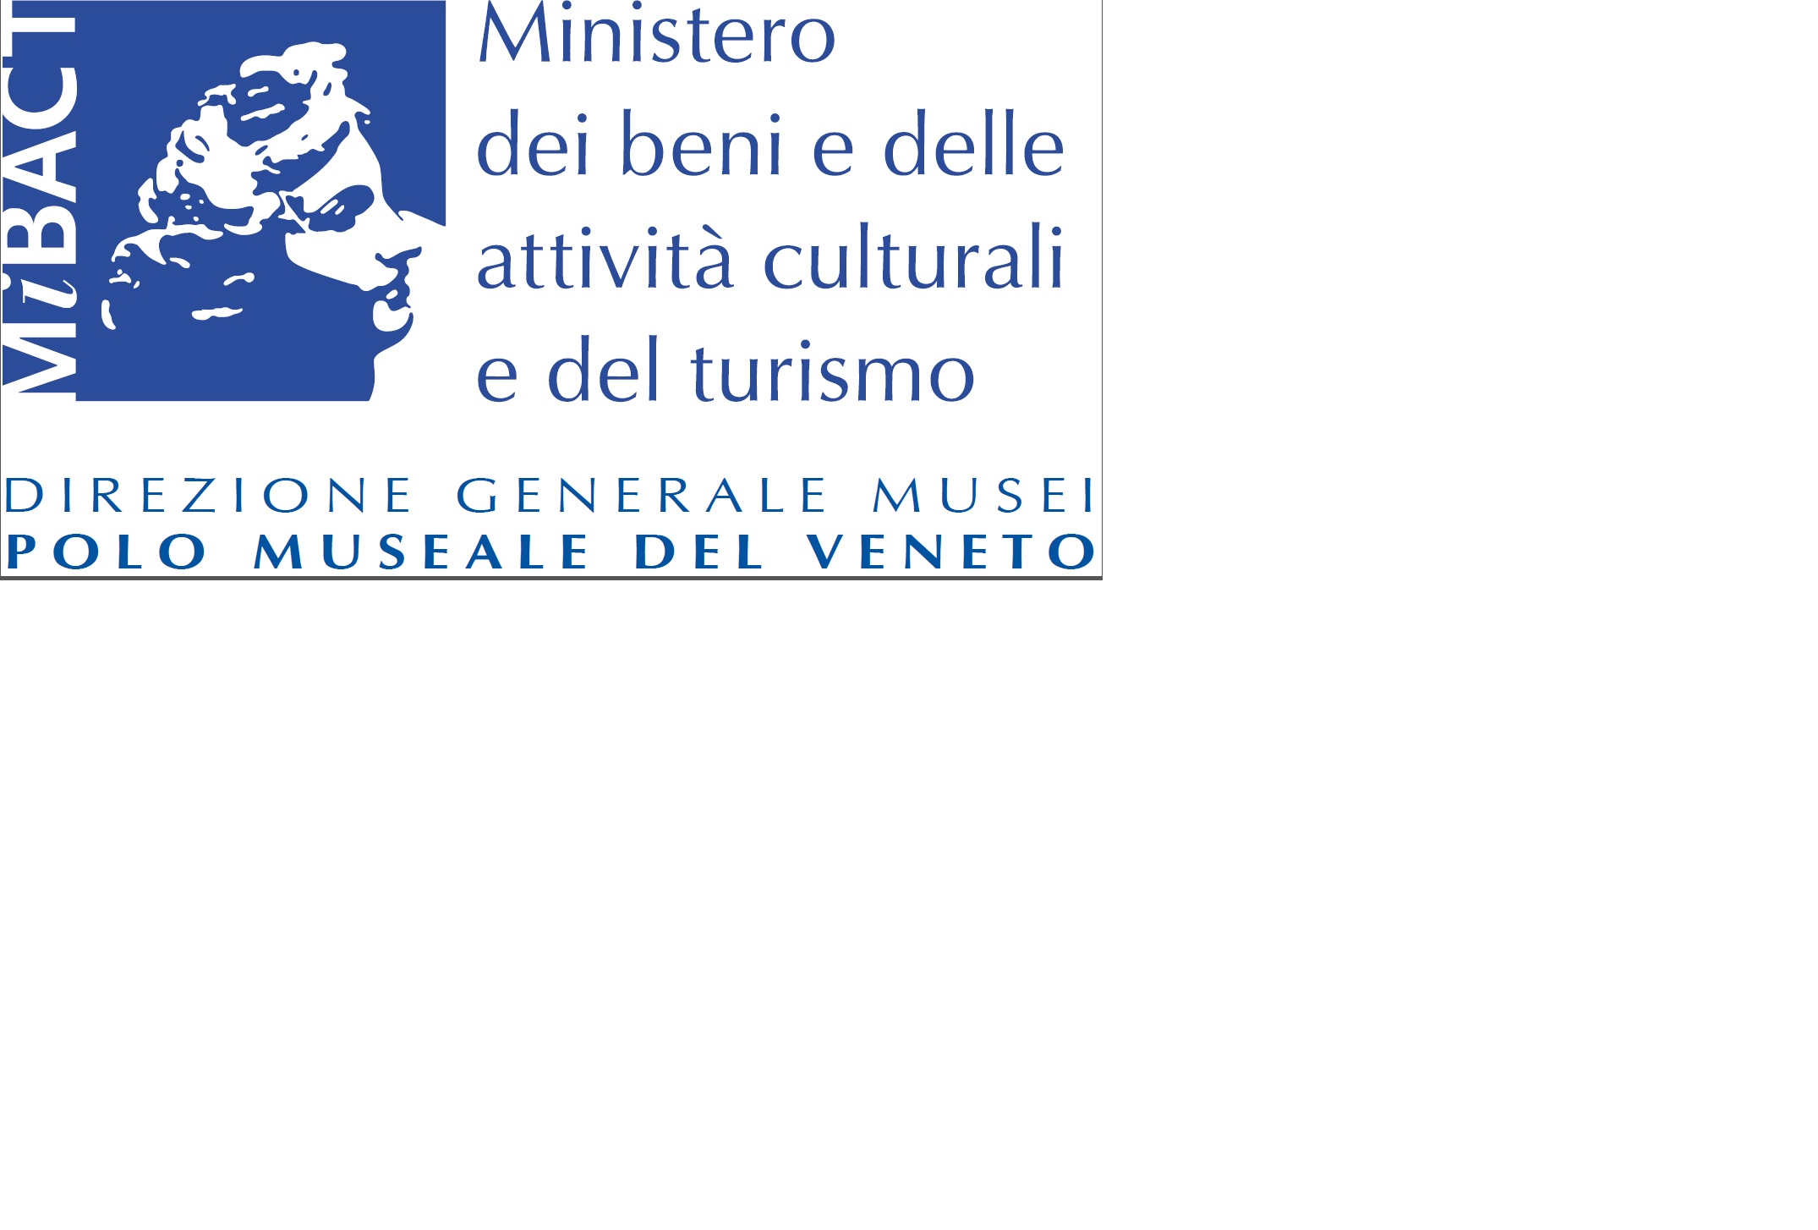


In occasione della rassegna di approfondimenti dedicati alla cultura giapponese “Un bellissimo cantuccio del mondo". Incursioni nella cultura giapponese per i 150 anni delle relazioni diplomatiche tra Italia e Giappone,
domenica 9 ottobre, giornata delle Famiglie al Museo, F@mu, abbiamo un ricco programma per voi e i vostri bambini.
Alle ore 11.30 Scopri i tesori del Museo, una caccia al tesoro con Severina Bortolato tra gli splendidi oggetti del Museo d'arte orientale con le mappe del Centro per i servizi educativi del museo e del territorio (Sed).
Alle ore 15.30 Giochi d'Oriente, un laboratorio didattico per bambini dai 5 ai 10 anni a cura di Michela Palmese. Seguiranno divertenti giochi a squadre.
A seguire, dalle ore 17.30, Cammina Cammina … dal Museo d'arte orientale verso la Casa del Tè! Un laboratorio didattico gratuito per famiglie a cura di Artsystem presso la Glass Tea House Mondrian alle STANZE DEL VETRO. Isola di San Giorgio Maggiore.

Attività dedicata ai bambini dai 5 ai 10 anni. Prenotazione obbligatoria al numero: 041 524 1173/ 041 275 6230 entro il giorno 4 Ottobre 2016 e comunque fino ad esaurimento dei posti disponibili.

